- ODPOVĚZTE NA OTÁZKY – ANO, NE.
Komunikační partner nebo terapeut klade pacientovi otázky.
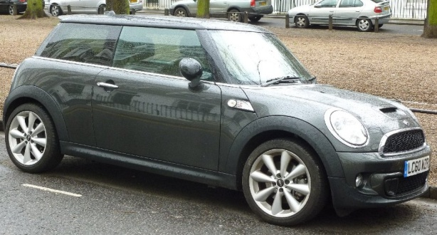
Je to auto? Je to okurka? Je to talíř? Je to garáž? Jsou to kalhoty?
Hin oda o motoris?

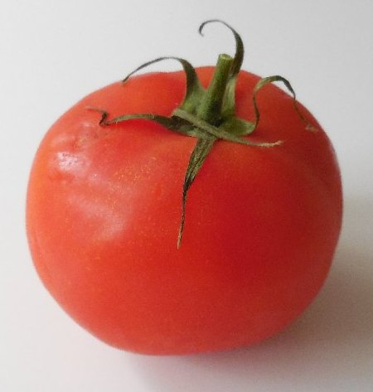
Hin oda e okurka?

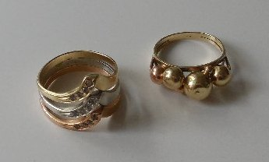
Hin oda o taniris?
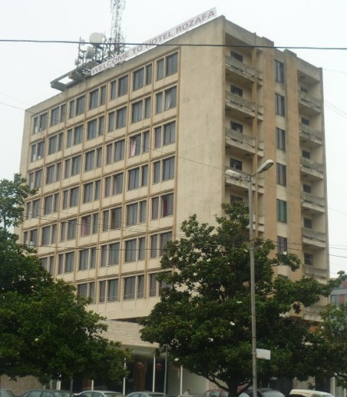

Hin oda e garažis?
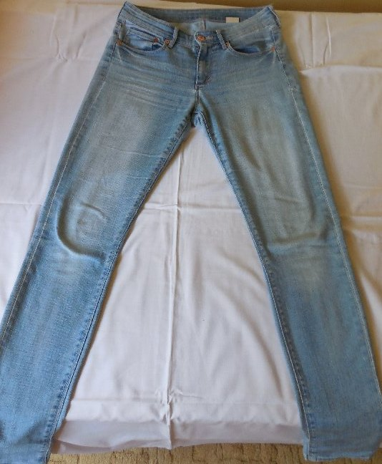

Hin oda e cholov?

- ODPOVĚZTE NA OTÁZKY – ANO, NE.
Je to mák? Je to tráva? Je to lopatka? Je to cibule? Je to koláč?
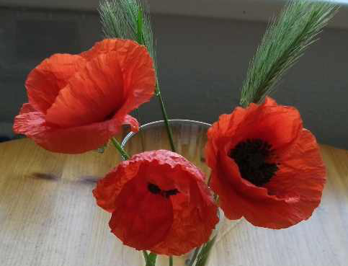
Hin oda o makos?

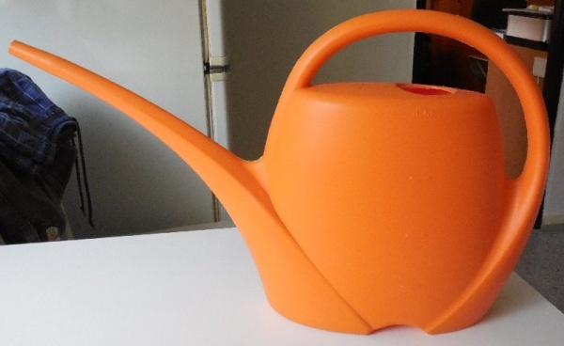
Hin oda o čar?
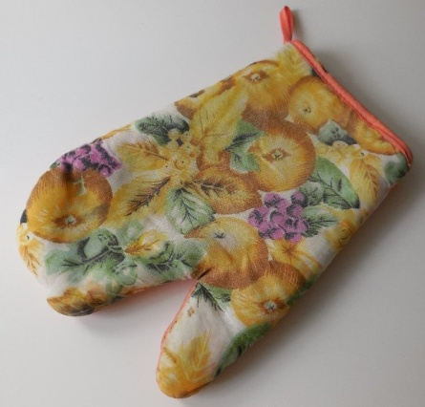

Hin oda e šuflori?

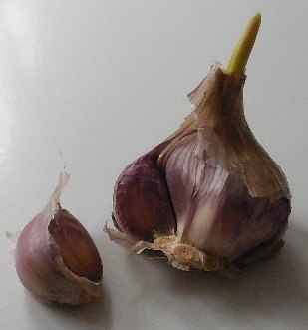

Hin oda e purum?
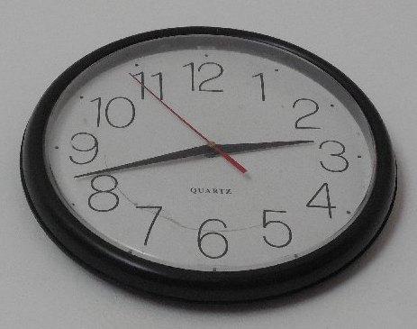

Hin oda e kolačis?

